Elektrotehnička škola ZAGREB
Konavoska 2
10000 Zagreb

DIMAJ DIMAJ
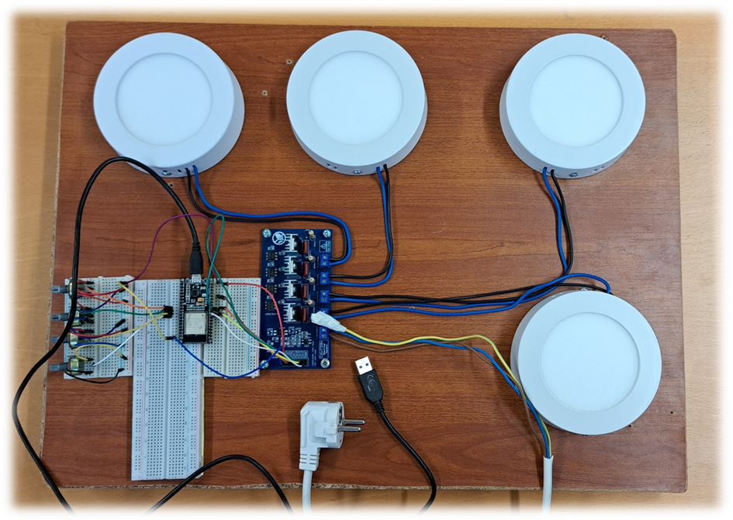

Tijek izrade:
IoT četverokanalni dimmer modul s ugrađenim relejima spojili smo na četiri dimabilna rasvjetna LED tijela (potrebno je zamijeniti prigušnice) te smo pomoću mikroupravljača ESP32 povezali navedeni modul I četiri potenciometra 10kOhma. Potreban je potpuni oprez s obzirom da se modul napaja kabelom 230V. Ako su rasvjetna tijela od metalnog kučišta obavezno je vodič uzemljenja spojiti na svako rasvjetno tijelo. Programiranje dimmer modula problematično je jer se mora riješiti opcija prolaska struje kroz nulu I za to služi posebna funkcija.
Cijeli sustav postavljen je na drvenu podlogu radi testiranja, a nakon provjerene funkcionalnosti slijedi ugrađivanje na zidni panel u IoT učionici. Izazov za one koji znaju više je povezati mikroupravljač ESP32 na pametni telefon pa regulirati intenzitet rasvjete putem mobitela, što je naš sljedeći korak.

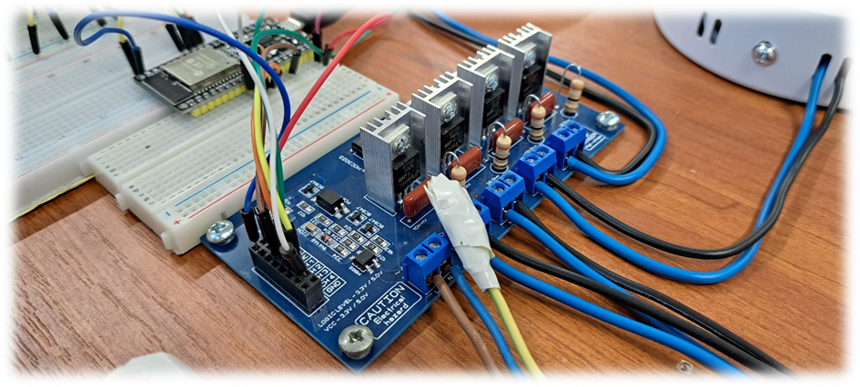
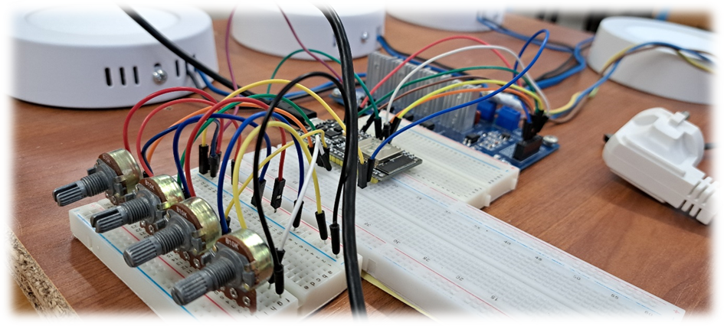

Programski kod:

#include <TimerOne.h>
const byte POTENTIOMETER_PIN = A4;
const byte INTERRUPT_PIN = 2;
const byte TRIAC_PIN = 6;
const byte TRIAC_PULSE_MICROS = 30;
const int FADE_MAX = 8700;
const int FADE_MIN = 2000;
volatile bool triacOn;
volatile int period = FADE_MIN; // microseconds cut out from AC pulse
int fadeAmount = 10;
void zeroCrossing() {
triacOn = false; // triac tuns off self at zero crossing
Timer1.setPeriod(period); // to call triacPulse() after off period
}
void triacPulse() {
if (triacOn) { // stop pulse
digitalWrite(TRIAC_PIN, LOW);
Timer1.stop();
} else { // start pulse
digitalWrite(TRIAC_PIN, HIGH);
triacOn = true;
Timer1.setPeriod(TRIAC_PULSE_MICROS);
}
}
void setup() {
pinMode(TRIAC_PIN, OUTPUT);
attachInterrupt(digitalPinToInterrupt(INTERRUPT_PIN), zeroCrossing, RISING);
Timer1.initialize();
Timer1.attachInterrupt(triacPulse);
Serial.begin(9600);
}
void loop() {
period = map(analogRead(POTENTIOMETER_PIN),0,1023,FADE_MIN,FADE_MAX);
Serial.println(period);
delay(25); }

